空运-订单管理设计文档

目录
第一章 前言 4
1.1 编写目的 4
1.2 参考文档 4
1.3 版本信息 4
1.4 阅读对象 4
1.5 统一设计风格 5
第二章 产品概述 5
2.1 产品简述 5
2.1.1 产品整体描述 5
2.1.2 产品功能菜单 5
2.2 专用名词解释 5
2.3 产品用户角色描述 8
2.4 基本业务流程 8
2.4.1 订单管理流程 9
2.4.2 逆向流程节点说明 10
第三章 产品功能需求 12
3.1 主订单创建页面 12
3.1.1 原型页面 12
3.1.2 字段定义 13
3.1.3 用例说明 16
3.2 主订单补料页面 19
3.2.1 原型页面 20
3.2.2 字段定义 22
3.2.2 用例说明 23
3.3 分单创建页面 26
3.3.1 原型页面 26
3.3.2 子订单状态定义 26
3.3.3 字段定义 27
3.3.4 用例说明 28
3.4 主订单列表 29
3.4.1 原型页面 30
3.4.2 筛选项定义 30
3.4.3 用例说明 31
3.5 子订单管理 35
3.5.1 原型页面 36
3.5.1 调度记录字段说明 36
3.5.2 用例说明 37
3.6 订单详情-订单记录页面 38
3.6.1 原型页面 39
3.6.2 用例说明 39
3.7 订单详情-应收付账单页面 40
3.7.1 原型页面 41
3.7.2 用例说明 41
3.8 订单详情-潜在关联订单页面 42
3.8.1 原型页面 42
3.8.2 用例说明 42
3.9 中转订单列表页面 43
3.9.1 原型页面 44
3.9.2 用例说明 44
3.10 订单管理与上游系统的交互 45
3.10.1 场景说明 45
3.10.2 用例说明 46

第一章 前言

1.1 编写目的
本产品需求说明书的目的主要是清晰、有层次的定义订单管理页面原型中各个模块的内容来源和相关逻辑，产品主要解决客户哪些业务需求和问题，并让产品设计和开发人员基于此文档所描述的功能进行更细致的设计和开发工作，同时也能让企业用户直观了解产品的主要功能。

1.2 参考文档
该文档中参考了以下参考文档：
文档名称 | 版本 | 用途
GJ_空运_订单创建流程文档.docx | V1.0 | 业务流程

1.3 版本信息
文档版本 | 修订原因 | 修订日期 | 修订人
V1.0 | 初稿 | 2020/12/02 | 陈姝文

1.4 阅读对象
对象 | 对象描述
业务人员 | 提供需求人员，确认原型图的字段和实现效果。
业务架构师 | 将需求分解到对应的能力域中。
前端工程师 | 前端页面的需求实现人员。
后端工程师 | 后端数据的需求实现人员。
UI设计 | 前端页面的设计、交互实现人员。

1.5 统一设计风格
- 订单列表页面，默认分页结构，每页默认10条记录显示。
- 创建订单，默认按钮为“提交”、“取消”2个按钮。修改订单，默认按钮未“保存”、“取消”。
- 提交成功，页面一闪而过提示语“已提交成功！”
- 若页面有输入项不符合输入规范和不满足必填项输入，则该输入项Highlight提示，“提交”和“保存”按钮置灰，不可点击。

第二章 产品概述

2.1 产品简述

2.1.1 产品整体描述
此文档主要描述订单管理模块的操作页面和字段展示，包含订单的创建、修改和管理。

2.1.2 产品功能菜单
系统 | 一级菜单 | 二级菜单 | 说明
空运工作台 | 订单管理 | 主订单管理 | 客服创建、编辑主订单。
 |  | 子订单管理 | 客服创建、编辑、合成子订单。
 |  | 订舱管理 | 航线填写订舱服务信息，完成订舱服务。

2.2 专用名词解释
专用名词 | 名词解释
订单号 | 系统自动生成的主订单号，创建主订单时自动生成
组织名称 | 部门名称，自动带出
业务类型 | 财务部规定的业务类型，支持选择
业务员 | 销售人员，跟客户线下沟通舱位报价
订单流转 | 订单分配给高捷的各地分公司去跟进和填补材料
中文品名 | 货物的中文名称
毛重 | 带包装箱的重量
预计到货时间 | 客户下单时给的数据：预计货物能到高捷手上的时间（不单单指货物进高捷仓库的时间）
航司产品 | 起始地和目的地相同的情况下，不同航司产品会在不同的中转地中转。目前只有三个航司有航司产品的下拉框选择。
订舱 | 订舱服务，客服发出服务指令后，航线部去执行订舱操作。
预计出港日期 | 客户期望的起飞时间
运费卖价 | 依据客户给的毛件体跟客户约定一个应收单价
TC | 地面操作费
后段卡车卖价 | 有些小国家没有机场，只能用卡车从一个中转国到目的地。
分泡 | 分泡指分泡比例。客户的货物有的体积大、轻；有的货物体积小、重。为了统一计算重量  （体积重-毛重）*分泡比例+毛重=收客户的重量
体积重 | 体积重=体积*166.66  体积的取值优先顺序为 提单体积、仓库体积、预计体积
航司 | 航空公司
头程航班 | 货物从起始港出发，中转前的第一程航班
头程航段 | 提单上需要的字段。默认带出该航班的航司代码
头程目的地 | 第一程航班的目的地
指导价 | 航线部根据市场给出这个航班舱位的指导卖价
自营 | 订单上绑定的是高捷从航司处买的舱位和提单号
非自营 | 订单上绑定的是高捷从同行处买的舱位和提单号
卡车成本 | 后端卡车价格的成本
空运成本 | 付给航空公司的应付单价
截单时间 | 系统的锁单时间，也是起飞前给航司的交单时间。超出这个时间需客服线下沟通航司交单。
打板公司 | 提供打板服务的公司。在货站将货物装箱，放置在固定的板上，以便上飞机。
航司折扣号 | 仅南航有，根据折扣号跟航司进行结算。
HANDLING INFORMACIONHANDLING  HANDLING INFORMACION | 客户提供的，针对于货物需要的特别注意事项，有则填，没有则不填
预配发送 | 高捷提供的一项服务。提前传送数据到海关窗口，告知海关即将要用这些货物报关。如果货物数据错误，则去翌飞的窗口修改数据
货站安检 | 高捷提供的一项服务。
提货 | 高捷提供的一项服务。将客户手里的货物提到客户指定的卸货点
中转  中转 | 高捷提供的一项服务。货物从高捷的仓库运输到货站。
报关 | 高捷提供的一项服务。
清关派送 | 高捷提供的一项服务。飞机起飞后到目的港，在当地国家进行清关和派送。
直单  直单 | 没有分单。收发货人为实际收发货人
主单 | 有分单。主单上的收发货人为货代，分单上的收发货人为实际收发货人。
分单 | 主单上的毛件体会拆分成多个分单。分单上毛件体之和一定等于主单上毛件体。
入仓毛件体 | 客户视为货物进入高捷仓库后，高捷仓库称出的实际毛件体。
提单毛件体 | 在货 站称重后，货站会给出货站标准的实际毛件体，最终和航司的结算以提单毛件体为准。
提单计费重 | 体积重量和净重对比。大者为提单计费重。

2.3 产品用户角色描述
用户角色 | 描述
管理员 | 可创建订单，查看和修改订单。
客服 | 可创建订单，查看和修改订单。
客服主管 | 可创建订单，查看和修改订单。审核订单的废除申请。
航线部 | 可完成订舱服务，填写订舱服务信息。

2.4 基本业务流程

2.4.1 订单管理流程

步骤 | 步骤描述 | 角色 | 流程描述 | 下一步骤 | 关键控制点
1 | 创建订单 | 客服 | 创建子订单，下一步2； 创建主订单，下一步是4 | 2
2 | 填写基础数据和服务信息 | 客服 | 填写子单上客户信息、货物信息、空运信息。基于客户需求对供应商发出各项服务指令，支持填写服务信息，传送给对应供应商。子订单上基础数据比主订单的基础数据填写项上多了收发件人信息。 | 3 | 是
3 | 提交子订单 | 客服 | 点击提交子订单。订单状态为“子订单完成”。 | 5
4 | 填写基础数据和服务信息 | 客服 | 填写主订单上客户信息、货物信息、运价信息。基于客户需求选择对供应商发出各项服务指令，支持填写服务信息，传送给供应商。 | 8 | 是
5 | 在列表栏勾选一个或多个子订单合成主单 | 客服 | 在子订单列表中勾选一个或多个子订单，“生成子订单”的功能栏右上角显示出子订单的数字，当点开始，跳出弹窗显示所有子订单。点击确认后合成主订单。 | 6
6 | 填写主订单信息 | 客服 | 合成主订单后，系统将子订单上的客户、品名、毛件体等信息做个聚合。填写主单上的目的地。基于客户需求，不需要进行订舱服务的走下一步7；需要进行订舱服务的走下一步8 | 7/8
7 | 提交订单 | 客服 | 客服提交订单，订单创建完成。 | 7
8 | 派单给航线部 | 客服 | 订单变为待确认状态。航线部可接单。 | 9
9 | 确认订单 | 航线部 | 航线部运营员填写航程信息后，点击确认航班。客服的展示界面回显航线部填写的关键信息；绑定关联关系的航线部操作员收到通知，继续填写航线补充信息。 | 10 | 是
10 | 生成提单号 | 航线部 | 9、10是同步实行。当航线运营员填写航班号后，系统自动绑定提单号，支持修改提单号。 | 11 | 是
11 | 补充材料、服务 | 客服 | 客服收到客户的服务需求和补料信息后，编辑订单。如果客户有创建分单的需求，下一步为12；如果客户没有创建分单的需求，下一步为13 | 12/13 | 是
12 | 创建分单 | 客服 | 客服选择创建分单 | 13
14 | 填写分单信息、服务 | 客服 | 填写分单信息和分单服务。 | 13
13 | 提交订单 | 客服 | 提交订单，订单创建完成。

2.4.2 逆向流程节点说明

流程点 | 异常节点 | 前置条件 | 后续处理
3/7 | 提交订单 | 1. 子订单（分单）可以暂存，暂存时不生成任何服务单据。可以修改任意信息。  2.子订单点击提交后，订单状态=”子订单完成”，预计毛件体、运费卖价、后段卡车卖价、分泡可以修改。  3. 若订单状态=“待订舱”时，由航线部填写信息，支持修改全部内容。航线部不可修改客服填写的信息，仅可查看。客服不可修改航线部填写的信息，仅可查看。  4. 若订单状态=“待补录”、“待出提单”仅运费卖价、后段卡车卖价、分泡等跟客户报价价格相关的信息编辑 。修改后点“保存”，修改后，企业微信通知到航线部。 | - 在符合可修改条件下，支持可修改提交。  - 若不符合修改条件，则不可修改的字段等信息均不可编辑，置灰显示。  - 点提交后，状态为“待服务”下的信息要修改需先点击“修改”按钮后才能修改。保存后重新发送服务单据给对应供应商。  - 点 提交后，状态为“服务中”的信息不允许修改服务，仅可取消。服务状态更改为“异常取消”。取消服务后，服务取消勾选。勾选后再生成新服务。原服务置灰。排列在服务项最后。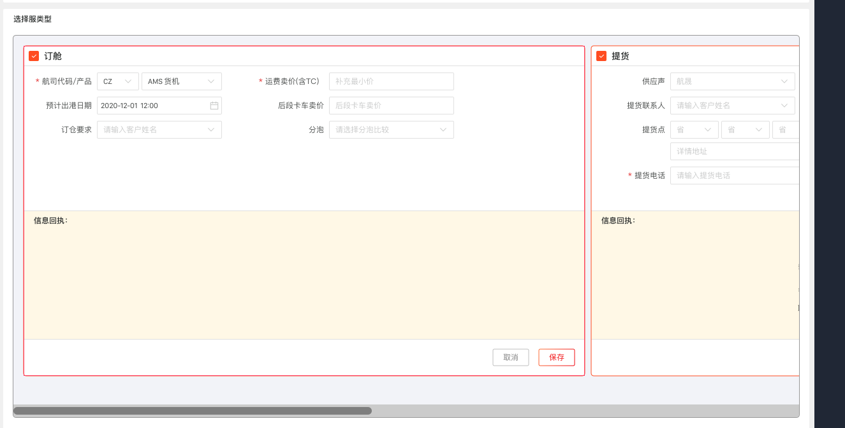  - 异常取消后客服手动录入结算费用。
2/8 | 选择服务 | 1. 当服务状态节点抓取不到时，客服需手动修改服务状态，选择修改时间。 | 1. 修改后的状态节点实时更新到在途跟踪中。
10 | 生成提单号 | 航司通知提单号作废时，需航线部临时修改提单号。 | - 修改提单号后，实时更新所有提单号信息。
9 | 确定订单 | 航线运营人员先填写航班号，发出指令让航线操作人员订舱。如果实际订下的航班号非预填，操作员线下沟通运营人员改航班号或出港日期。 | 修改后，发出企业微信通知客服修改结果。如需修改卖价，则一并发送通知给客服。客服线下跟客户重新商量卖价。

第三章 产品功能需求

3.1 主订单创建页面
- 订单创建页面，可创建主订单。

3.1.1 原型页面

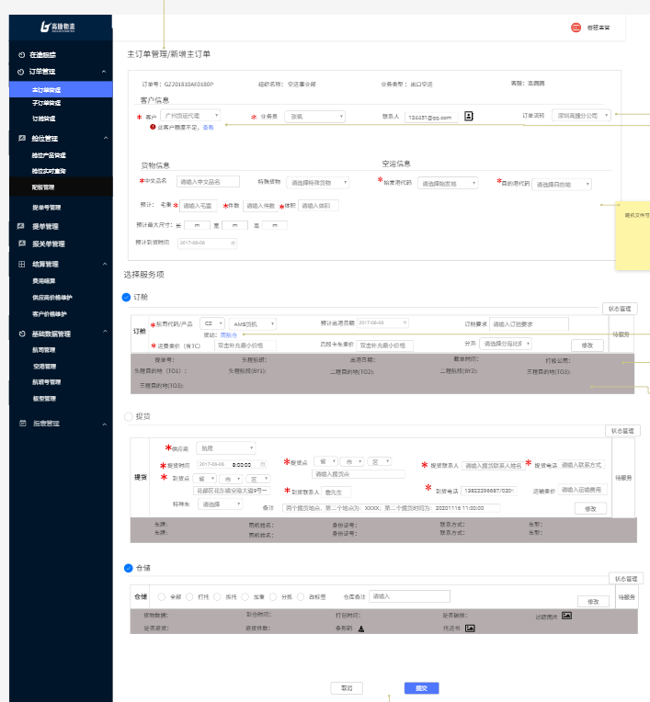

3.1.2 字段定义

序号 | 名称 | 长度 | 类型 | 是否必填 | 默认值 | 是否可编辑 | 备注
1 | 客户 |  | 下拉选择 | 是 |  | 是 | 取自合作方档案管理中为“客户”类别
2 | 业务员 | / | 下拉选择 | 是 |  |  | 取自用户中心业务员名字
3 | 联系人 | 256 | 文本/数字/字母/特殊符号 | 否 |  |  | 也可直接取合作方档案中的业务联系人信息，直接下拉选择，选择后，带出该联系人的姓名、电话和邮箱信息。也可单独重新输入
4 | 订单流转 |  | 下拉选择 |  |  |  | 各分公司名称/各部门
5 | 中文品名 | 256 | 中文 | 否 | 多个品名用分号隔开
6 | 件数（件） |  | 数字 | 是 |  |  | 正整数即可
7 | 体积（m³） |  | 数字 | 是 |  |  | 正数，支持保留两位小数
8 | 重量（kg) |  | 数字 | 是 |  |  | 正数，支持保留两位小数
9 | 尺寸（长度cm） |  | 数字 | 否 |  |  | 正数，支持保留两位小数
10 | 尺寸（宽度cm） |  | 数字 | 否 |  |  | 正整数正数，支持保留两位小数
11 | 尺寸（高度cm） |  | 数字 | 否 |  |  | 正数，支持保留两位小数
12 | 期望到货时间 | / | 时间 | 否 |  |  | 格式2020-11-23 14:00
13 | 特殊货物 |  | 下拉选择 | 否 |  |  | 锂电池/危险品/鲜活
14 | 始发港代码 |  | 下拉选择 | 是 |  |  | 取自基础数据
15 | 目的港代码 |  | 下拉选择 | 是 |  |  | 取自基础数据
16 | 航司产品 | / | 下拉选择 | 是 | 请选择 |  | 取自基础数据
17 | 预计出港日期 | / | 时间 | 否 | 请选择 |  | 格式2020-11-23
18 | 订舱要求 | 50 | 文字 | 否 | 请输入
19 | 运费卖价 | 0-100 | 数字 | 是 | 双击补充最小价格 |  | Minimum是最低总价
20 | 后段卡车卖价 | 0-100 | 数字 | 否 | 双击补充最小价格 |  | 单价*提单计费重
21 | 分泡 |  | 下拉选择 | 否 | 请选择分泡比例 |  | 0；0.1；0.2；0.3；0.4；0.5；0.6；0.7；0.8；0.9；1
22 | 联系电话 | 8-20 | 数字 | 否
23 | 供应商 |  | 下拉选择 | 是 | 航晟 | 是
24 | 提货时间 | / | 时间 | 是 |  |  | 格式2020-11-23 14:00
25 | 提货点 |  | 选择/文本 | 是 |  |  | 按省市区选择，输入具体地址
26 | 提货联系人 | 1-4 | 文本 | 是 | 请输入提货人姓名
27 | 提货电话 |  | 数字 | 是 | 请输入提货电话
28 | 到货点 |  | 选择/文本 | 是 | 花都区花东镇空港大道9号----空港电商国际产业园A7栋2-3号门 |  | 支持修改
29 | 到货联系人 | 0-60 | 文本 | 是 | 詹先生 |  | 支持修改
30 | 到货电话 |  | 数字 |  | 13822296687/020-39475630 |  | 支持修改
31 | 特种车 |  | 下拉选择 |  | 请选择 |  | 监管车  非监管车  气垫车  平板车
32 | 备注 | 256 | 文本 |  |  |  | 可输入多个提货地点和时间
33 | 仓储 |  | 选择/多选 |  |  |  | 全部、打托、拆托、加重、分拣、改标签

3.1.3 用例说明
用例名称 | 主订单管理-创建主订单
用例编码
用例描述
范围/概述 | 录入主订单信息，提交订单
级别
主要参与者 | 出口空运部客服、客服主管
前置条件 | 进入主订单管理页面，点击《新建主订单》按钮，进入此页面
成功保证 | 页面操作功能可正常使用，输入符合格式和规则校验，可成功提交或提示输入错误。
主成功场景 | 进入《新建订单》页面，分别输入：客户信息、货物信息、空运信息、选择服务项。  - 客户信息：  - 客户的可选对象必须取自合作方档案管理中的合作公司主体，且与高捷的合作关系为“客户”。  - 可输入客户联系人邮箱，可支持通过点击“+”输入多个联系人邮箱，输入后，自动维护在合作方档案管理重的业务联系人信息里。后续支持一键引入合作方档案管理的联系人，可选择部分删除。  - 输入的联系人的邮箱地址，将由系统按照订单节点自动发送系统邮件到该邮箱地址。  - 当客户授信额度低于0时，系统报错，不允许该客户下单。  - 当客户授信额度低于20%时，下方展示提示“此客户额度不足”，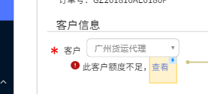点击查看后，跳出弹窗。 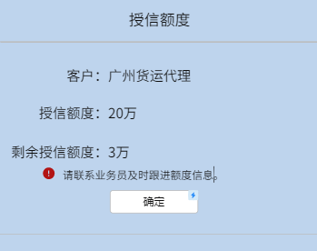  如果客户信息填错，在费用录入界面修改客户名称，备注写明理由。如果财务已经审核，则走调账 。  - 货物信息、空运信息：  - 按照字段定义，进行可选输入。  - 选择服务项  - 根据客户需求，选择服务项。  创建主订单的页面的服务项有：订舱、提货、仓储。默认勾选订舱和仓储服务。订舱服务为必选项，仓储服务支持取消勾选。提货服务默认不勾选。不勾选的服务不展示。  4、点击《提交》进行提交保存。  - 提交成功：一闪而过的提示语“提交成功”，调转到订单管理页面。  - 无法提交：若必填项未输入，或输入长度格式不符合要求，则该输入项红色highlight提醒，《提交》按钮置灰不可点击。  - 提交后生成服务单据，发送服务指令给对应的供应商。根据供应商回传的货物轨迹判定服务状态。（如状态抓取不到，客服线下收到货物轨迹通知后，点击“状态管理”，手动修改服务状态。）  服务状态  提货：从客户手里拿到货，送到客户指定的卸货点。  • 待服务：客服点击提交后，刚生成服务；  • 服务中：司机出发，小程序点击出发--》》【自动】  • 服务已完成：到达目的地，小程序点击到达--》》【自动】  • 服务已取消：待服务状态下,手动取消--》》【手动】  • 异常结束：服务中、服务已完成状态下,手动取消--》》【手动】  仓储：中转仓服务。  • 待服务：客服点击提交后，拿到仓库重量前  • 服务中：【WMS】拿到仓库称重的重量；--》》【自动】  • 服务已完成：当货物从中转仓离库时》》【自动】  • 服务已取消：待服务状态下,手动取消--》》【手动】  • 异常结束：服务中、服务已完成状态下,手动取消--》》【手动】  订舱：订舱服务  •待服务：客服点击提交后，航线部运营人员在订舱管理界面点击“确认航班”前 --》》【自动】  • 服务中：航线部运营人员点击确认航班后；--》》【自动】  • 服务已完成：航线部操作人员点击“订舱完成”》》【自动】  • 服务已取消：待服务状态下,手动取消--》》【手动】  • 异常结束：服务中、服务已完成状态下,手动取消--》》【手动】  如果抓取不到数据，则客服手动修改服务状态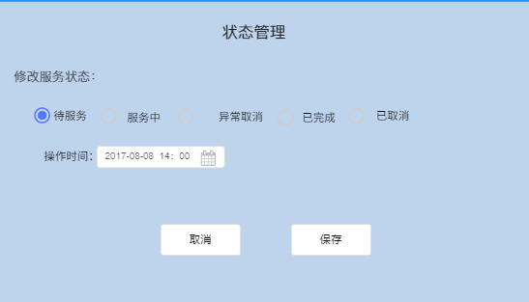  待服务能修改成服务中和已完成。已完成不能修改成待服务，服务中。
扩展 | 空运与内部供应商的的订单数据，基于API进行交互：  - 空运传递数据给内部供应商  - 订舱服务： 详见订舱管理页面  - 仓储服务：服务类型（改标签等）、订单号、提单号、分单号、组织名称、业务类型、客服、客户名称、业务员、始发地、目的地、航司、产品、预计航班日期、订单流转、中文品名、特殊货物、预计重量、预计件数、预计体积、头程航班、航线类型、货站、航空公司/同行、备注、截单时间  - 提货服务：提货时间、提货地点、提货联系人、提货电话、到货地点、到货联系人、到货电话、到货时间、订单号、运输费用、提货备注、预报件数、预报重量、预报体积、中文品名、特殊货物、特种车、客户名称 。 以API接口的方式告诉航晟订单类型为“运输订单”  - 内部供应商回传数据  - 订舱服务：提单号、头程航班、出港日期、截单时刻、打板公司、头程目的地、头程航段、二程目的地、二程航段、三程目的地、三程航段  - 仓储服务：货物数据、到仓时间、打包时间、是否破损、过磅图片、是否退货、退货件数、条形码  - 提货服务：车牌号、司机姓名、身份证号、联系方式、车型
特殊需求
关联功能 | 在提交后，才生成服务单据。服务单据的操作按钮：  待服务：修改。点击修改后，才可以修改服务信息。  服务中：取消。点击取消后，通知客服主管。  服务已取消：不展示，直接删除服务。  服务已完成：没按钮。置灰，不可编辑。在结算页面生成明细  异常结束：没按钮。置灰，不可编辑。在结算页面生成明细。

3.2 主订单补料页面
- 在《主订单管理》新增主订单后，点击提交后，页面跳转至主订单列表。订单状态变为“待订舱”。
- 在航线部订舱服务完成后，订单状态变为“待补录”。点击订单号，进入订单补录界面。

原型页面
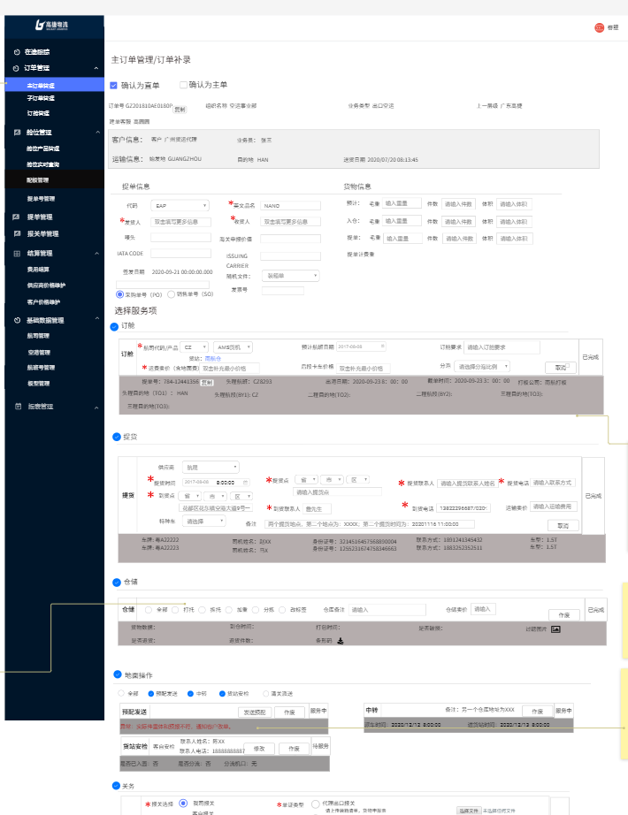
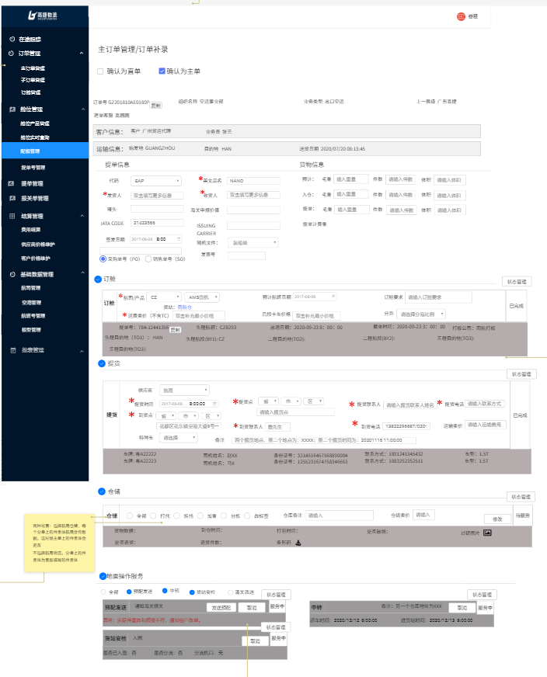

字段定义
名称 | 长度 | 类型 | 是否必填 | 默认值 | 是否可编辑 | 备注
代码 |  | 下拉框 | 否 | EAP | 是，在订单状态=“待补录”和”待出提单”时，可编辑。其他状态不可编辑。 | 推送给航司的代码 EAP/EAW
英文品名 | 1-256 | 文本 | 是
唛头 | 1-256 | 文本 | 否 |  |  | 客户有提供就填写
海关申报价值 |  | 文本 | 否 |  |  | 可字母可数字，如果是数字，支持保留两位小数
发货人 | 1-500 | 文本 | 是 |  |  | 弹出编辑
收货人 | 1-500 | 文本 | 是 |  |  | 弹出编辑
IATACODE | 1-10 | 默认带出 | 否 | 不可编辑 |  | 基础数据自动带出
ISSUING CARRIER | 1-256 | 文本 | 否 | 不可编辑 |  | 基础数据自动带出
签发日期 | 日期 |  | 否 |  |  | 提单右下角的签发日期，默认为出港日期，支持修改。
随机文件 |  | 下拉框 | 否 |  |  | 支持多选
采购单号、销售单号 | 1-50 | 数字、特殊符号、字符 | 否 |  |  | 单选后输入文本
发票号 | 1-50 | 数字、特殊符号、字符 | 否

3.2.2 用例说明
用例名称 | 主订单管理-订单补录
用例编码
用例描述
范围/概述 | 补充订单信息。完成订单操作。
级别
主要参与者 | 空运客服、客服主管
前置条件 | 订舱服务完成后，订单状态=“待补录”时，可点击订单号进行补录。
成功保证 | 页面操作功能可正常使用，输入符合格式和规则校验，可成功提交或提示输入错误。
主成功场景 | 1、页面逻辑  - 确认订单类型为直单还是主单。在未提交前，订单类型可以修改，修改后，提单信息、货物信息、服务信息可以自动带入修改前的已填写的数据。（如果是点击“发送预配”按钮后，更改订单类型。则系统报错。必须先取消发送预配服务后，才可以更改订单类型）  - 确认为直单时，默认按钮为“取消”、“提交”。确认为主单时，默认按钮为“取消”、“分单”。只有生成分单后，主单才展示“提交”按钮。如果分单毛件体之和与主单数据不相符，提交时校验，系统报错，不予提交。  - 依据字段定义填写提单信息、货物信息、服务信息。  直单的服务信息项：订舱服务、提货服务、仓储服务、地面操作服务（预配发送、中转、货站安检、清关派送）、关务服务。  主单的服务信息项：订舱服务、提货服务、仓储服务、地面操作服务（预配发送、中转、货站安检、清关派送）。  - 在订单创建时填写的服务项，在订单补录时，自动带入已填写的服务项信息。如，订单创建时已勾选的提货服务，在订单补录的时候展示，置灰，不可编辑。当提货服务状态=“待服务”，点击修改按钮，支持修改服务信息。当提货服务状态=“服务中”，没有修改按钮，仅可支持取消服务。取消服务后生成异常取消费用项。  - 地面操作服务中，默认勾选预配发送、中转、货站安检服务；清关派送服务默认不勾选。  - 点击提交订单后，不生成预配发送服务单据。必须由客服手动操作“发送预配”按钮后，才生成服务单据。默认发送入仓后回传的毛件体给海关。如果此时货物没有入高捷仓库，则入仓的毛件体由客服手动录入。如果入仓的毛件体没有数据，则点击“发送预配”后，跳出提示《当前没有入仓毛件体，是否使用预计毛件体发送预配》。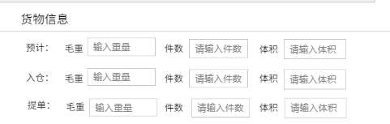  - 点击“分单”按钮后，进入分单页面。详细页面见分单原型。此时报关服务和清关派送服务挂在每个分单上。
扩展 | 当入仓后回传的毛件体数据，不在航线部事先填好的预定区间范围内时（详见订舱管理页面），若点击“发送预配”，则系统提示异常。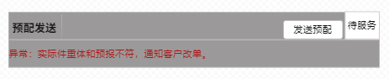  空运与内部供应商的的订单数据，基于API进行交互：  1、空运传递数据给内部供应商  - 中转服务：库区、单证情况、预报关/非预报关（根据航线类型判断【直航】=【预报关】，【国内中转】=【非预报关】）、提单号、头程航班、中转件数、中转重量、中转体积、提货点（默认为高捷仓库地址）、卸货点（默认为货站地址）  - 报关服务：报关选择（我司报关/客自报关）、单证类型（代理出口报关/单证报关/B2C报关）、上传附件、报关备注、报关员电话、中转件数、中转重量、中转体积、品名  - 货站安检：预报关/非预报关（根据航线类型判断【直航】=【预报关】、预报件数、预报重量、预报体积、客户名称、提单号、始发地、目的地、头程航班、截单时间、分单号、目的地、分单品名、到货日期  - 清关派送：提单号，提单件数，提单毛重，提单体积，头程出港日期，二程出港日期，预计到达日期（航班到达时间），派送地址电话联系人（取分单地址），清关派送备注  2、内部供应商回传数据  中转：派车时间、进货站时间  货站安检：入园区时间  清关派送：清关时间、派送时间
特殊需求
关联功能 | 服务节点  - 中转：把货物从中转仓运到货站。  待服务：提交服务后；  服务中：货物出高捷中转仓，拿到wms离库状态》》【自动】  服务已完成：货物到达货站后，安检人员在小程序中点击确认封签号或订单号-》》【自动】  服务已取消：待服务状态下,手动取消--》》【手动】  异常结束：服务中、服务已完成状态下,手动取消--》》【手动】  - 报关：报关。  待服务：提交服务后；  服务中：获取到【（翌飞）审结】；--》》【自动】  服务已完成：获取到【（翌飞）SWP报关单放行】；--》》【自动】  服务已取消：待服务状态下,手动取消--》》【手动】  异常结束：服务中、服务已完成状态下,手动取消--》》【手动】  - 货站安检：进货站  待服务：提交服务后  服务中：货站人员在小程序录入封条或订单号------》》【自动】  服务已完成：抓取实际件重体状态------》》【自动】  服务已取消：待服务状态下,手动取消--》》【手动】  异常结束：服务中、服务已完成状态下,手动取消--》》【手动】  - 预配发送：  待服务：提交后，点击预配发送前  服务已完成：客服点击预配发送后，收到货物预配的翌飞状态--》》【手动】  异常结束：服务中、服务已完成状态下,手动取消--》》【手动】  - 清关派送：通知海外部，下飞机后清关，将货物派送到目的地。  待服务：提交服务后  服务中：获取到【（翌飞）CCD货物清关】；--》》【自动】  服务已完成：客户签收货物后，客服知道后手动修改状态。维护签收时间等基本信息--》》【手动】  服务已取消：待服务状态下,手动取消--》》【手动】  异常结束：服务中、服务已完成状态下,手动取消--》》【手动】

3.3 分单创建页面
- 《订单补录》中选择订单类型为主单的时候，支持点击“分单”后，进入分单创建页面。管理主单下的分单。

3.3.1 原型页面
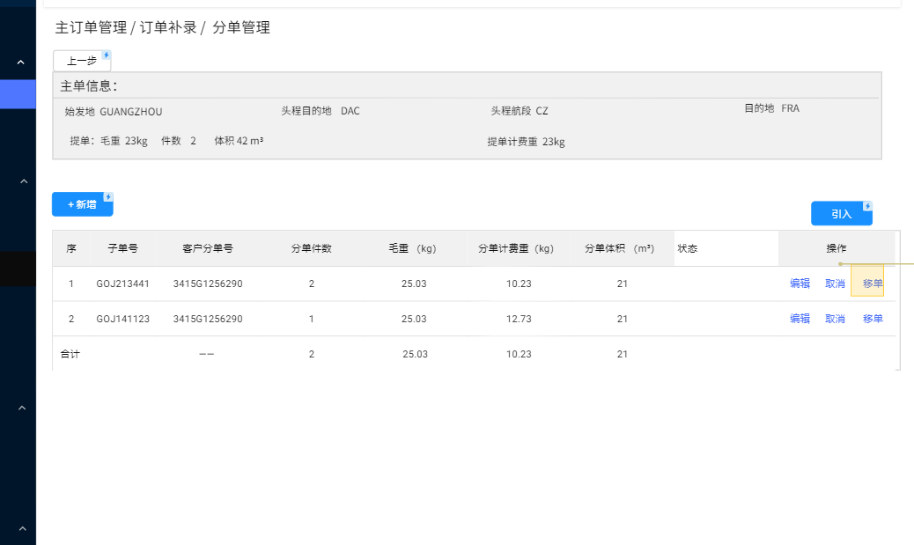

3.3.2 子订单状态定义
订单状态 | 状态说明
子订单暂存 | 主订单未提交前，点击保存后是子订单暂存
子订单完成 | 主订单提交后，子订单的状态为“子订单完成”
已取消 | 在有服务项生成后，取消订单的子订单

- 点击新增后，创建分单。注意，此时分单创建页面不生成子订单号，必须点击保存后，才生成子订单号。

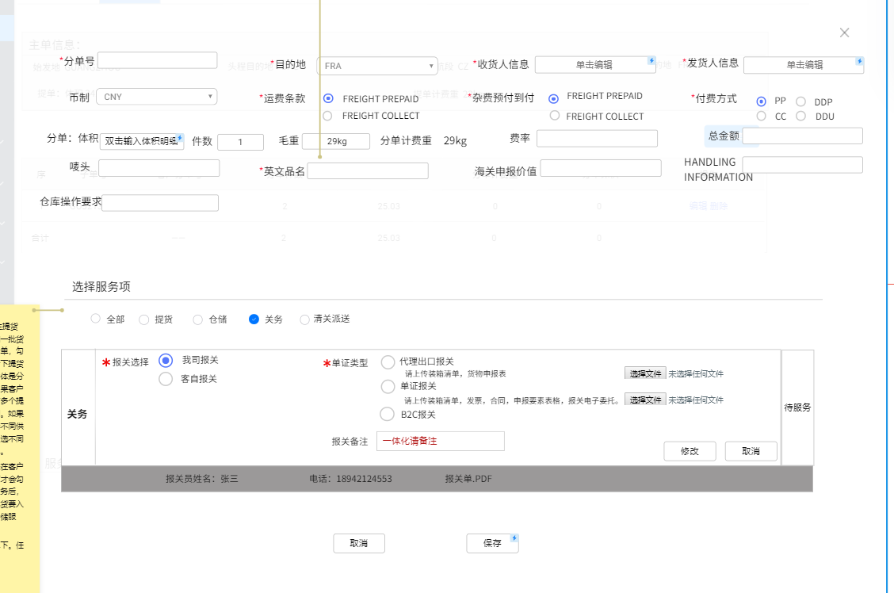

3.3.3 字段定义
名称 | 长度 | 类型 | 是否必填 | 默认值 | 是否可编辑 | 备注
分单号 | 12位字符 | 数字/字母 | 否 | 无 | 是，在子订单状态=“暂存”时所有字段可编辑。其他状态不可编辑。 | 包括数字和字母。客户有则填，不填的时候，点击暂存，生成分单号。
英文品名 | 1-256 | 文本 | 是
唛头 | 1-256 | 文本 | 否 |  |  | 客户有提供就填写
海关申报价值 |  | 文本 | 否 |  |  | 可字母可数字，如果是数字，支持保留两位小数
发货人 | 1-500 | 文本 | 是
收货人 | 1-500 | 文本 | 是
币种 |  | 下拉框 | 否 |  |  | 取自基础数据
运费条款 |  | 单选 | 是 | FREIGHT PREPAID
杂费预付到付 |  | 单选 | 是 | FREIGHT PREPAID
付费方式 |  | 单选 | 是 | PP
费率 | 1-100 | 数字 | 否 |  |  | 公布运价
目的港 |  | 下拉框 | 否
仓库操作要求 | 0-256 | 文本 | 否

3.3.4 用例说明
用例名称 | 主订单管理-分单管理
用例编码
用例描述
范围/概述 | 创建分单
级别
主要参与者 | 空运客服、客服主管
前置条件 | 创建主订单，选择订单类型为主单。
成功保证 | 确定选择为主单
主成功场景 | - 填写分单信息。遵循上述字段规则。  - 选择服务项：子订单上可选的服务为：提货服务、仓储服务、关务服务、清关派送服务。  - 默认勾选关务服务。其他服务不勾选。  - 保存后，子订单状态为“子订单暂存”。操作栏功能为“编辑、取消、移单”。  编辑：可编辑任意字段  取消：在子订单暂存状态时，支持直接取消订单。在子订单状态=“子订单完成”时，判定服务单据是否生成，如果已生成服务单据，则取消子订单后，该订单还存在在子订单列表中。生成结算费用。该子订单状态=“已取消”  移单：将一个分单移动到子订单列表中，服务状态、信息不变。  5、引入：引入其他子订单。仅可移动同样客户的子订单。引入后，为防止客服手动输错，系统不自动更新主单上的毛件体。仅判定子单上的毛件体之和是否和主单上相等。如相等，则可提交主单。如不相等，系统报错。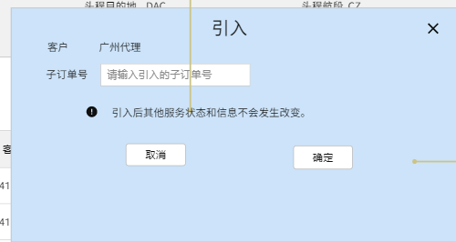
扩展
特殊需求
关联功能

3.4 主订单列表
- 主订单提交后，页面跳转至主订单列表

3.4.1 原型页面
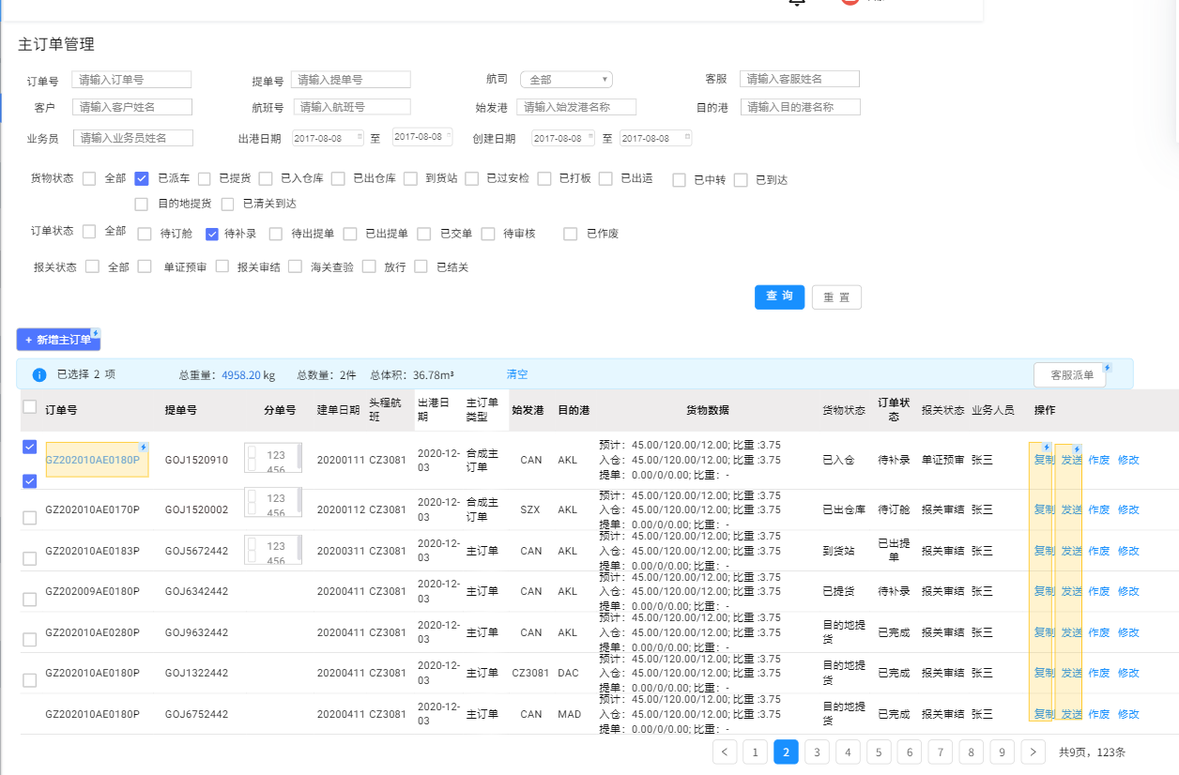

3.4.2 筛选项定义
序号 | 名称 | 默认值 | 内容 | 备注
1 | 订单号 | / | 支持模糊查询
2 | 提单号 | / | 支持模糊查询
3 | 航司 | 全部 | 下拉框
4 | 客服 | 全部 | 支持模糊查询
5 | 航班号 | / | 精确查询
6 | 始发港 | 全部 | 下拉框
7 | 目的港 | 全部 | 下拉框
8 | 业务员 |  | 支持模糊查询
9 | 出港日期 | XXXX-XX-XX至XXXX-XX-XX | 支持输入日期 | 如果不筛选，默认为全部
10 | 创建日期 | XXXX-XX-XX至XXXX-XX-XX | 支持输入日期 | 如果不筛选，默认为全部

3.4.3 用例说明
用例名称 | 主订单管理-主订单查询
用例编码
用例描述
范围/概述 | 查看所有主订单，了解主订单情况
级别
主要参与者 | 空运客服、空运客服主管
前置条件 | 进入主订单管理页面，通过浏览和筛选，快捷找到相关订单。
成功保证 | 页面筛选等操作功能可正常使用
主成功场景 | - 进入此页面，主订单的排列规则优先按照订单状态的顺序。  在订单状态相同的前提下，按照货物状态的顺序依次排列。  在货物状态相同的情况下，按照创建时间顺序。  - 操作栏功能按钮  复制、发送、作废、修改。  复制：复制当前订单所有信息。新订单状态=“待订舱”。不生成任何服务单据。  发送：客服手动发送入仓图和航班信息给对应的联系人。默认不勾选。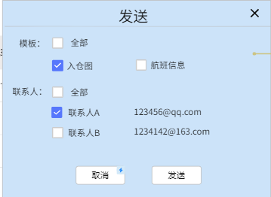  联系人取自合作方档案管理中的业务联系人。邮件发送文本如下：  《Dear XXX:  订单号：GZ202009AEV0052的货物的入仓图已下放，附件SO请查收！如有任何疑问，请立即咨询致电客服：刘敏 191231456332。 如有补料信息烦请尽快提供。》  附件的订单号、目的港、件数、商品名、体积、重量、操作人取自订单数据。操作人取自客服名字。  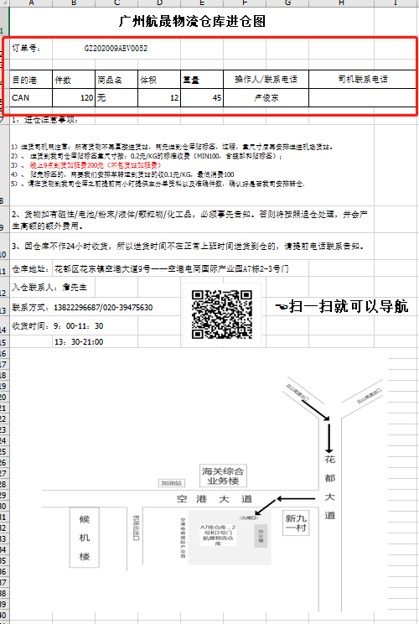  如勾选航班信息，邮件正文如下：  《Dear XXX:  您好，已经为您预定好如下航班信息，请留意，谢谢~  MB#784-xxx  FLT#CZ555/07.DEC （南航仓）  截单时间：06号19点  装板公司：航晟( 如有）》  如同时勾选入仓图和航班信息，则邮件正文如下  《Dear XXX:  您好，已经为您预定好如下航班信息，请留意，谢谢~  MB#784-xxx  FLT#CZ555/07.DEC （南航仓）  截单时间：06号19点  装板公司：航晟( 如有）  附件SO请查收，  如有补料信息烦请尽快提供》  附件保持不变。  作废：当主订单的服务状态全部=“待服务”时，客服点击“作废”，直接物理删除，不触发审核，订单列表不展示。  当主订单的服务状态有一个不是“待服务”，则跳出弹窗。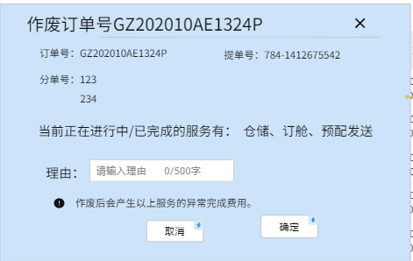  当客服点击确定后，订单状态更改为“待审核”。客服主管在审批管理页面可看到该申请记录。该列表排序按照提交时间顺序依次排列。操作栏有查看按钮，客服主管点击查看后，跳转到订单创建页面。订单创建的功能按钮为“同意”和“拒绝”。  点击拒绝后，跳出弹窗，填写拒绝理由。（0-500字）。企业微信将理由通知给申请客服。《XXX已拒绝您GZ202010AE23014P的订单废除申请，理由：XXX》  点击同意后。订单状态=“已废除”。企业微信通知客服。《XXX已同意您GZ202010AE23014P的订单废除申请》  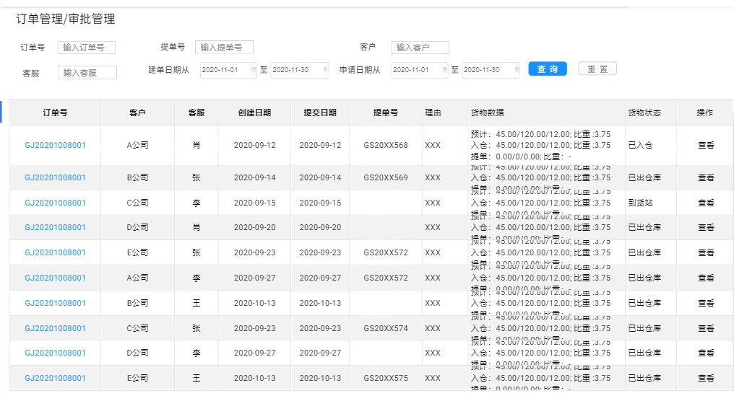  修改：点击修改后，仅运费卖价、后端卡车卖价、分泡可修改。在订单修改页面点击“保存”后，发送通知给航线部。《您好，客服XXX已修改订单GZ202010AE23014P的运费卖价/后端卡车卖价/分泡，请及时查看》  航线部判断是否更改成本或航班，如果航线部改变任意信息，企业微信通知给客服。《您好，航线部XXX已修改订单GZ202010AE23014P的航班号，请及时查看》。
扩展
特殊需求 | 客服派单：  数据权限控制，客服仅可看到自己创建的订单。当目前订单要由其他人员负责跟进时，勾选订单，点击“客服派单”，选择接单客服（客服名字取自用户中心基础数据），填写备注，限制500字。点击确定后，客服派单成功。接单客服操作界面跳出通知《客服XXX给您派单，订单号如下：XXX。备注XXX。是否接受》，当接单客服点击接受时，所属列表增加新派单明细。当点击拒绝时，填写备注信息。原客服收到企业微信通知《客服XXX拒绝您的派单。备注：XXX》。 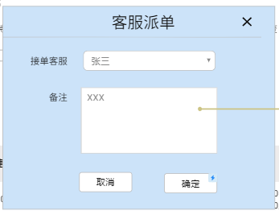
关联功能

3.5 子订单管理-创建子订单
- 在确定为空运出口的业务后，客户不确定是否下的是主单时，客服创建子订单。

3.5.1 原型页面
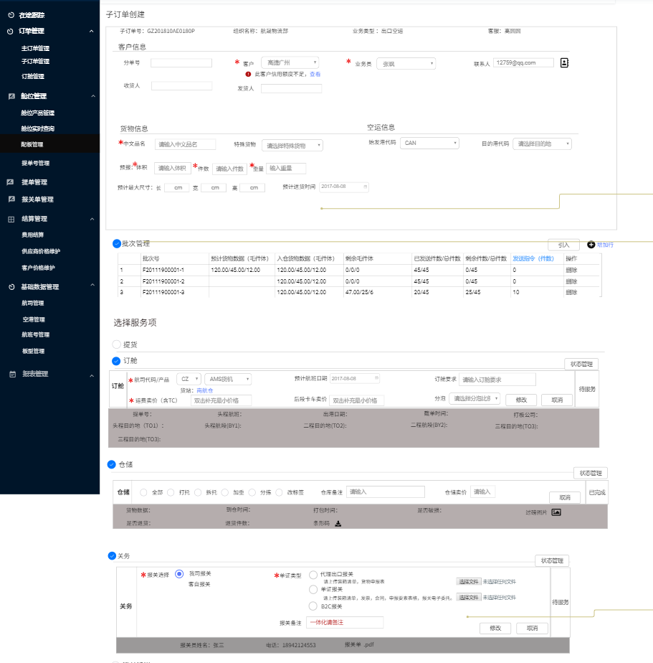

3.5.1 用例说明
用例名称 | 子订单管理-子订单创建
用例编码
用例描述
范围/概述 | 创建子订单
级别
主要参与者 | 航晟物流客服、空运客服
前置条件 | 点击子订单管理上的“创建”按钮，进入订单详情
成功保证
主成功场景 | 此页面字段定义与主订单创建订单字段定义保持一致。  - 填写客户信息、货物信息、空运信息、批次管理、选择服务项。  批次管理：客户将不同批次的货物在不同时刻入仓，绑定在同一个子订单上。此订单上的货物分批出运。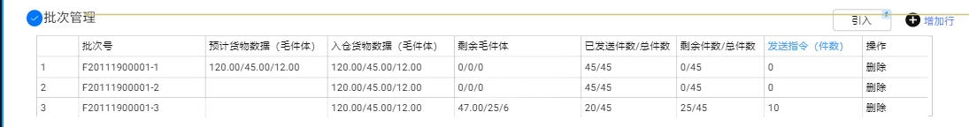  - 勾选批次管理时，默认生成一行明细。当点击“增加行”按钮后，新增另一条明细。批次号依据“分单号+两位数字”的规律生成。  - 预计货物数据（毛件体）为选填项。  - 入仓货物数据（毛件体）为仓库回传数据。格式为净重(KG)/件数(个)/体积（m³）.  - 剩余毛件体为仓库回传数据。  - 发送指令（件数）：由客服填入发送件数。当发送件数大于当行批次号的件数时，数字颜色标红。不可提交。  - 剩余件数=件数-已发送件数  - 已发送件数=客服多次发送指令之和。  2、合并批次。点击合并，跳出弹窗。根据子订单号和批次号筛选批次号。如果子订单号没有批次，则空白。有批次，勾选要选择的批次号，点确定后，引入到该订单中。系统记录原子订单号和新子订单号，发送给航晟物流。  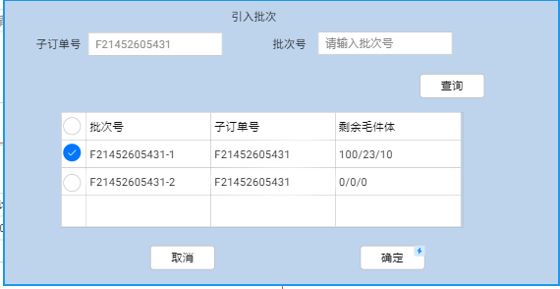  点击提交后，回到子订单列表。订单状态为“子订单完成”。此时，订舱服务不生成单据，必须和成主单后才生成订舱服务单据。
扩展
特殊需求
关联功能

3.6 子订单管理
- 查看所有子订单。

3.6.1 原型页面
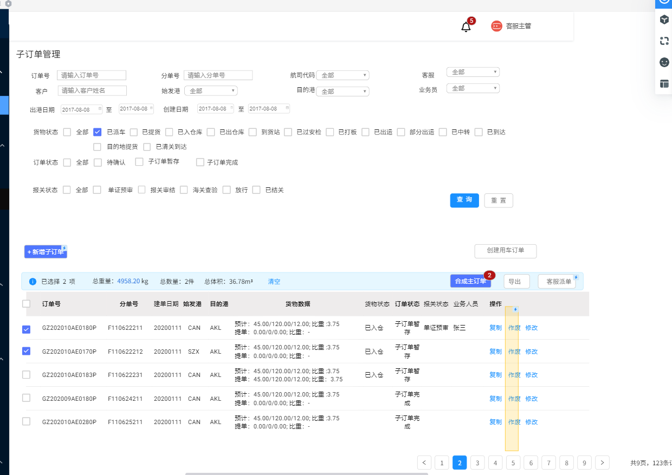

3.6.2 用例说明
用例名称 | 子订单管理-子订单查询
用例编码
用例描述
范围/概述 | 查看子订单
级别
主要参与者 | 航晟客服、空运客服
前置条件 | 筛选项可以使用
成功保证
主成功场景 | - 子订单上筛选项定义跟主订单上筛选项定义保持一致  - 操作栏  复制：点击复制后，所有订单信息保持一致，支持修改。未生成服务单据。  作废：状态=“子订单暂存”时，物理删。状态=“子订单完成”且未生成服务单据时，逻辑删。  修改：状态=“子订单暂时”时，支持修改任何信息。状态=“子订单完成”时，仅可修改运费卖价、后段卡车卖价、分泡。  - 合成主订单：当勾选一个子订单时，合成主订单的功能的右上角显示勾选的子订单数量。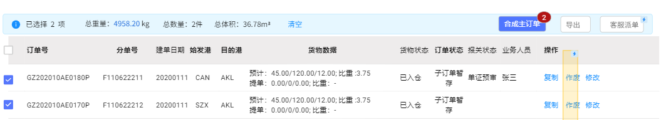  点击“合成主订单”后，跳出弹窗，展示所有已选择的订单数据。操作栏有查看和删除。点击查看后，跳转至订单页面。点击删除，删除该子订单。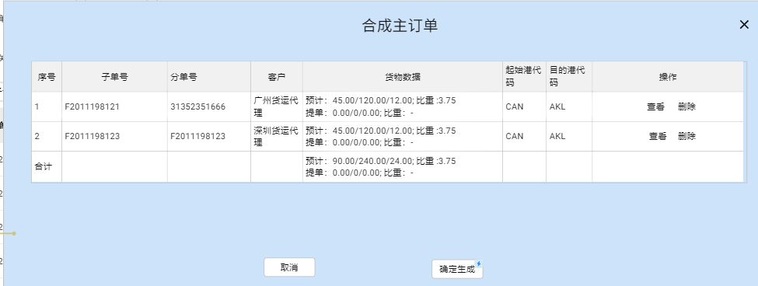  - 点击“确定生成”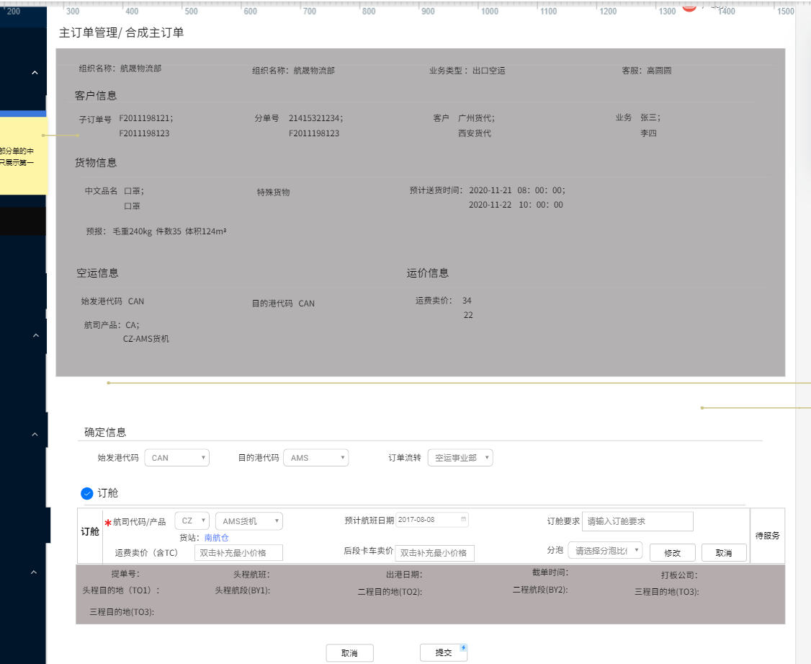  上半部展示为子订单数据。不可编辑。  合成主订单后，客服重新选择始发港和目的港。如果需要订单流转，则选择对应分公司。非必填。  订舱服务为必选。选择订舱服务后，客服重新填写航司及航司产品。点击提交后，生成订舱服务单据给航线部。  航线部完成订舱服务订单后，主订单变成“待补录”状态。该主订单类型为“合成主订单”。
扩展
特殊需求
关联功能

3.7 子订单管理-合成主订单补录
- 合成主订单后，进入补录环节。合成前的所有子订单信息变为分单信息。

3.7.1 原型页面
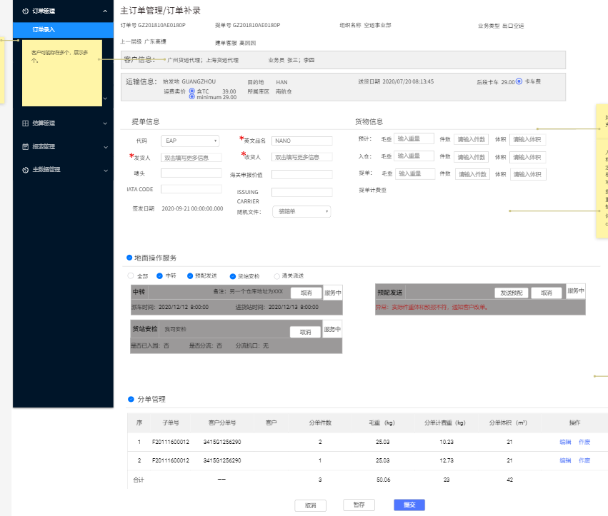

3.7.2 用例说明
用例名称 | 主订单管理-订单补录
用例编码
用例描述
范围/概述 | 航线部订舱完成后，客服填写合成主订单的补录信息
级别
主要参与者 | 航晟客服、空运客服
前置条件 | 子订单合成后。
成功保证
主成功场景 | - 合成主订单和主订单的补录字段定义保持一致。  - 服务选择项只支持勾选“地面操作服务”。服务信息跟主订单服务信息保持一致。  - 分单管理的信息默认带入原子订单的信息，不支持编辑。原子订单上的服务展示在分单上。待服务的服务状态信息的服务状态需点击“修改”后修改服务信息。服务中的服务不可编辑。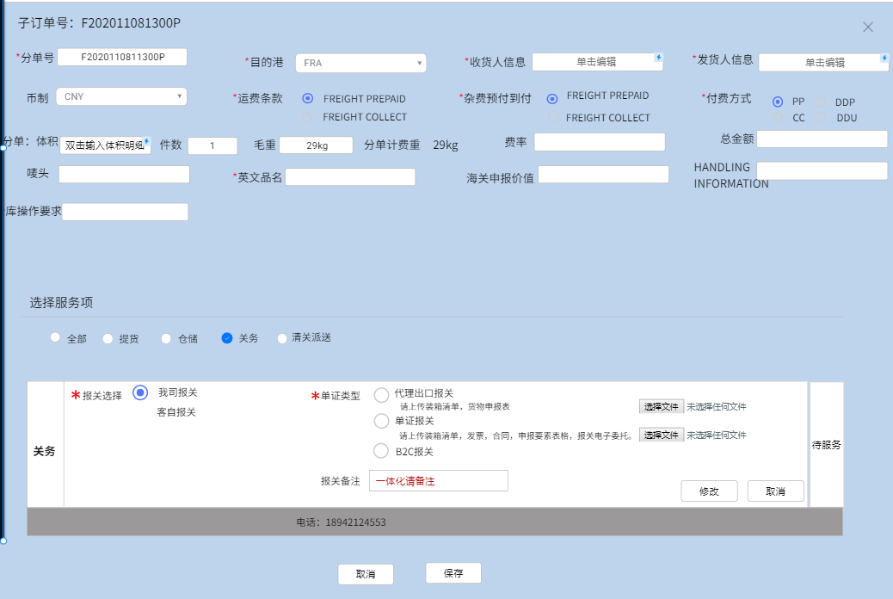
扩展
特殊需求
关联功能

